AVRUPA KONUTLARI ORTAOKULU 5. SINIF GÖRSEL SANATLAR

GÜNLÜK, HAFTALIK DERS PLANI

BÖLÜM I:
Süre | 40+4+40 dakika | AY DİLİMİ | Ocak 2025
DERS | GÖRSEL SANATLAR | GÜNLER | 03/17 Ocak arası
SINIF | 5.Sınıflar A/B/C/D
ÖĞRENME ALANI | Görsel Sanatlarda Biçimlendirme(G.B.S)/ Kültürel Miras (K.M.)/Sanat Eleştiri ve estetik(S.E.E)
ALT ÖĞRENME ALANI | Çöpe Atma Sanat Yap

BÖLÜM II:
KAZANIMLAR | Öğrencilere atık olabilecek materyallerden bahsedilir. Örnekler gösterilir. Anlatılanlar ışığında öğrencilerin asamblaj veya modelaj tasarımlar yapmaları sağlanır
ÖĞRENME-ÖĞRETME YÖNTEM VE TEKNİKLERİ | Anlatım, dinleme, örnek gösterme ve uygulama
KULLANILAN EĞİTİM TEKNOLOJİLERİ ARAÇ VE GEREÇLER | Atık malzemeler, geri dönüşüm materyalleri vb. Nesne durumuna göre yapıştırıcı silikon, tutkal vb. örnek alınacak geri dönüşüm çalışma resim çıktıları. Boya malzemeleri vs. vs.
DERS ALANI | Sınıf veya Sanat Alanı
ETKİNLİK SÜRECİ | 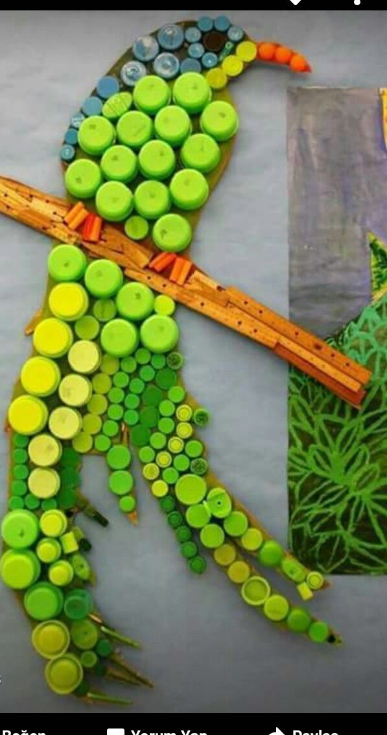  3 Hafta
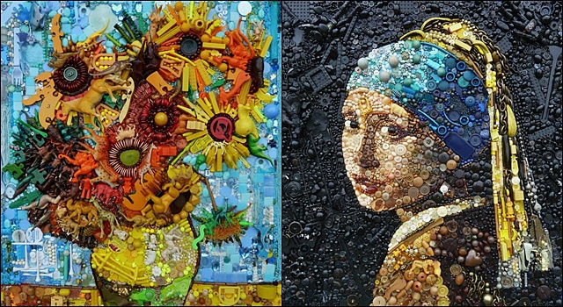

Bireysel Öğrenme Etkinlikleri  (Ödev, deney, problem çözme vb.) | Görsel Sanatlarda kolaj tekniklerini araştırır ve geri dönüşüm örneklerini inceler.
Grupla Öğrenme Etkinlikleri  (Proje, gezi, gözlem vb.) | Sanatta endüstriyel atıklar ve geri dönüşüm malzemelerinin ne olduğunu araştırır.

BÖLÜM III
Ölçme-Değerlendirme:  Bireysel öğrenme etkinliklerine yönelik Ölçme-Değerlendirme  Grupla öğrenme etkinliklerine yönelik Ölçme-Değerlendirme  Öğrenme güçlüğü olan öğrenciler ve ileri düzeyde öğrenme hızında olan öğrenciler için ek Ölçme-Değerlendirme etkinlikleri  22 OCAK VE 04 ŞUBAT 2024 ARASI YARI TATİL (10 iş günü) | G.5.2.5. Kullanılan sanat malzemeleri ile görsel sanat alanındaki meslekleri ilişkilendirir. Sanat alanındaki meslekler ve bu mesleklerde kullanılan malzemeler üzerinde durulur. (Örneğin heykeltıraşın eserlerini oluşturması için kil, metal, taş, bronz, alçı, ahşap gibi malzemeleri kullanması(K.M)  G.5.1.6. Sanat malzemelerini kullanarak rölyef veya heykel oluşturur. (G.İ.B)

Dersin Diğer Derslerle İlişkisi/Açıklamalar

BÖLÜM IV
Planın Uygulanmasına  İlişkin Açıklamalar | Bu Planda geri dönüşüm ve atık malzemeler ile sanat yapılmasıyla ilgili çocukların kesinlikle zora koşulmaması ve seçimlerin onlara bırakılması önemlidir.

Ö ZGE ÖZYILMAZ FATİH KILIÇ

Görsel Sanatlar Öğretmeni Müdür Yardımcısı

Not: Not: 2023/2024 Eğitim ve Öğretim yılı Görsel Sanatlar zorunlu eğitim planında özellikle ders saatlerinin tek saat olması nedeniyle konuların öğrencilerin motor becerileri ve yetenekleri acısından ve diğer derslerin aksamaması düşünülerek, verilen konunun evde değil de derste tamamlanması prensibinden hareketle belirtilen her kazanım için bir aylık yani 4 haftalık zamana yayılmıştır. Bu sebeple günlük planların lüzum görüldüğünde konu içeriğinde bir açıklama çeşitlemesi yapılacaksa bu günlük plana yansıtılacaktır. Günlük planlar bu sebepten yıllık plana göre aylık plan çerçevesinde hazırlanmıştır.

